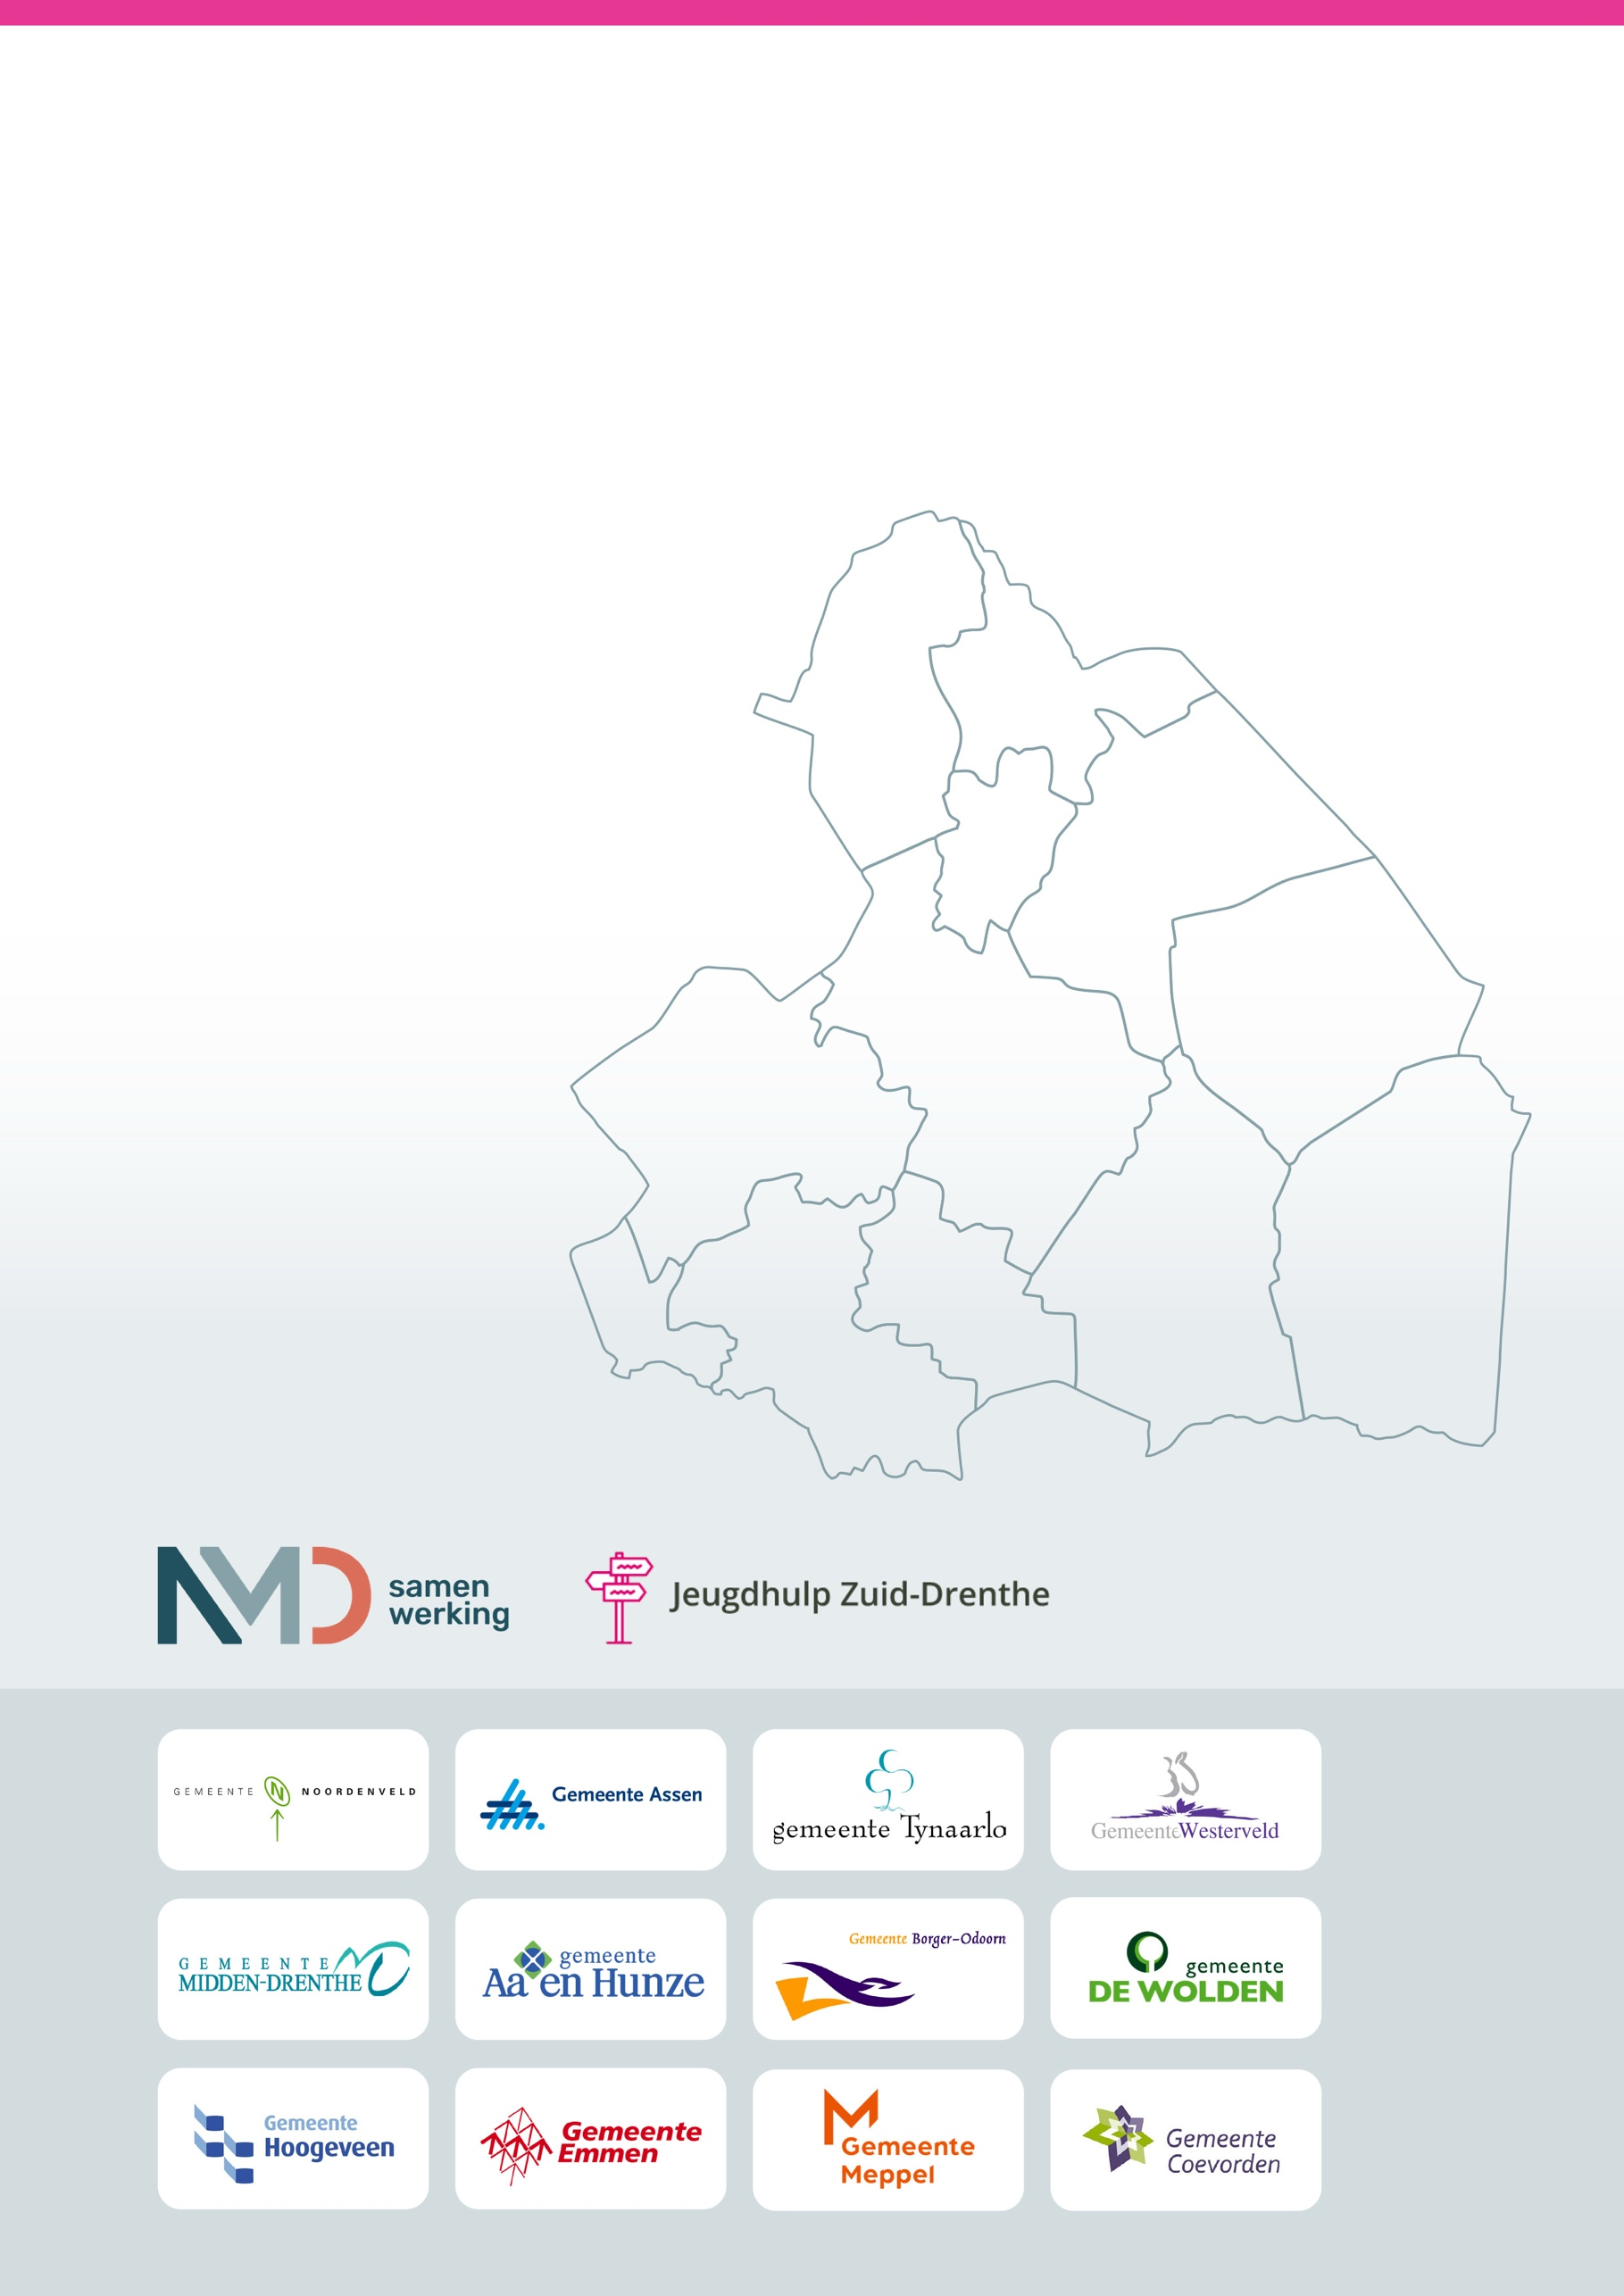
Bijlage 2
Inschrijfformulier voor
SAS-procedure zonder EMVI
Pleegzorg 2026 - 2029
Hierbij verklaart ondergetekende
- in te stemmen met de bepalingen in dit inkoopdocument inclusief bijlagen met het kenmerk 2025-Pleegzorg-01.
- dat zijn aanmelding volledig voldoet aan de in dit inkoopdocument inclusief bijlagen gestelde eisen, waaronder de uitvoeringseisen;
- dat alle aangeleverde gegevens (zie bijlage 1) en antwoorden in zijn verzoek tot deelneming inclusief bijlagen juist en volledig zijn;
- Pleegzorg te willen leveren in de twaalf deelnemende gemeenten.

Jeugdhulpaanbieder
Voorletters en achternaam
Functie
Bedrijfsnaam (statutair)
KvK-nummer
IBAN onderneming
AGB-code onderneming
Handtekening

Plaats en datum

